附件1：学生网上评教操作流程

第一步：学生进入今日校园，选择“服务”，点击“教务师生服务”，选择“学生评教”
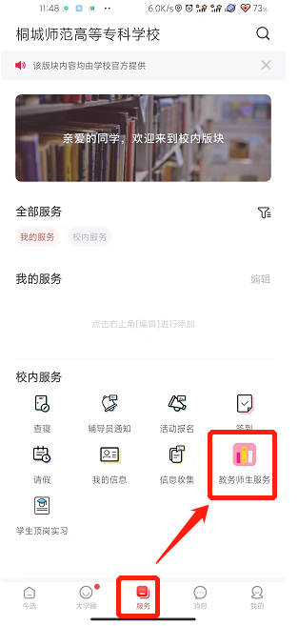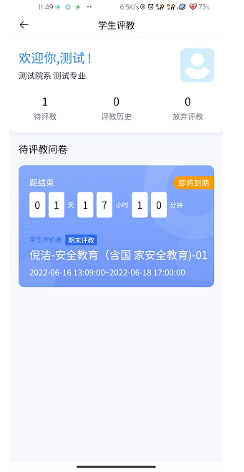

第二步：选择“待评教问卷”后，点击“开始评教”，即可对任课教师进行问卷的填写，填写完成后“提交”即可。

